DOCUMENTATION EXAMEN AI1&DONNEES2 STD23071

Ceci est une documentation sur l’examen concernant la gestion des données de météo. Pour cet examen, j’ai choisi de faire le numéro 2 inutile : « Climat et tourisme – Quand voyager ? ». Il consiste à recommander les meilleures périodes pour visiter une ville, selon des critères météo comme la température idéale entre 22 et 28°, etc.

Alors voici l’explication sur quoi contient mon repositorie Github et une capture de mon Dashboard.

1. **Disposition des fichiers dans le repos git :**

Dans le repositorie de GITHUB il existe de nombreux dossier et ils se répartissent comme suit :

* *Dags :* c’est le dossier contenant le fichier dag du projet qui sert à planifier l’ordre d’exécution des fichiers dans le dossier « scripts ».
* *Data :* c’est le dossier qui contient les données reçu venant les API de météo comme OpenWeatherMap. Il contient ces dossiers :
  + *Raw :* regroupe les fichiers contenant les données de météo de chaque ville. Donc chaque ville possède son propre fichier de donnée.
  + *Processed :* où se trouve un fichier qui contient tous les données des villes.
  + *Un fichier* contenant le Dashboard.
* *Doc :* c’est le dossier qui contient le ce fichier de documentation sur le projet en question.
* *Scripts :* il contient les fichiers tout ceci :
  + *Extraction.py :* le fichier qui est en charge de l’appel vers l’API des serveurs météo et les extraits.
  + *Transform.*py : il est en charge de la partie calcule du projet comme par exemple donner une note aux villes qui ont une température idéal pour le tourisme.
  + *Merge.*py : il sert à fusionner les données des chaque villes dans un seul et même fichier.

1. **Capture de mon Dashboard :**

Ici on verra deux captures d’écran représentant le Dashboard que j’ai réalisé.

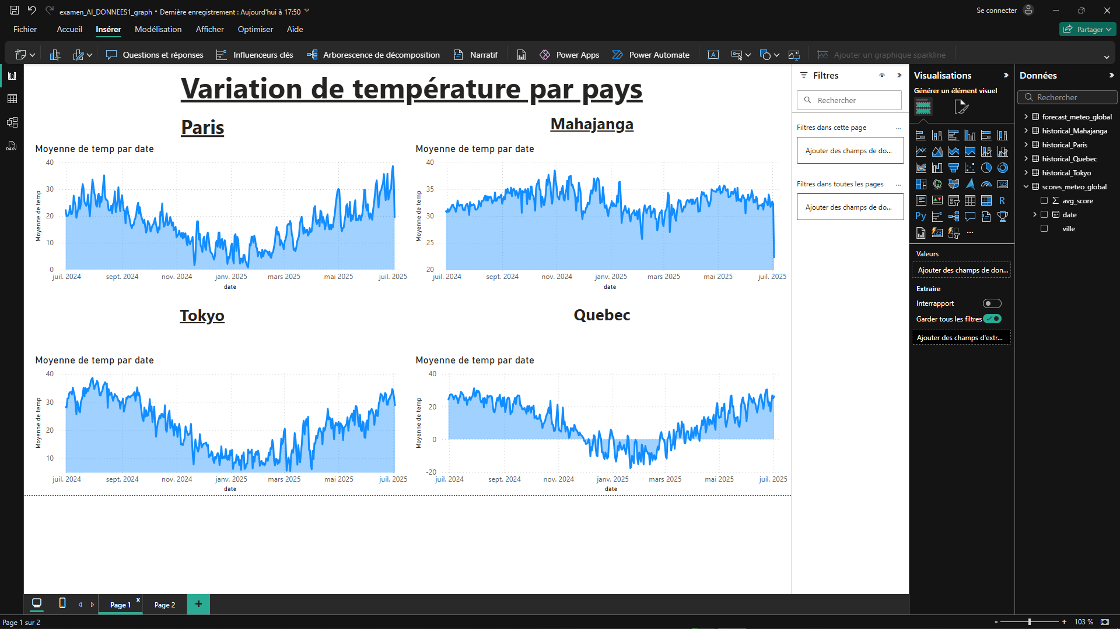

Fig1 : Variation de température par pays.

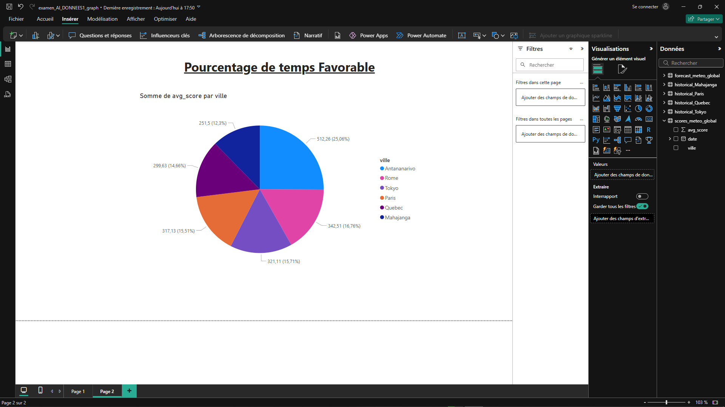

Fig2 : Pourcentage de temps Favorable

**Fig1** : Montre les variations de température pour chaque pays entre un délai de temps

**Fig2** : Représente le qui le pays qui est favorable pour une visite et un tourisme. Celui avec un pourcentage élevé est le plus favorable.